Григорьева Е.Г., Новопашина Л.А.

Поколенческий фактор в жизни выпускников школ

Влияния системы образования на образовательные, трудовые и жизненные траектории выпускников образовательных учреждений в последнее время является предметом пристального внимания научного сообщества..
В рамках научного проекта НИУ ВШЭ и ИППР «Фактор школы в образовательных и трудовых траекториях выпускников» было выявлено сравнительно слабое влияние фактора школы на траектории, и проявился фактор возраста респондентов, как наиболее значимый по анализируемым вопросам.
Это позволило нам предположить, что в результате необходимости адаптации к быстро меняющимся внешним условиям представителями разных поколений, возможно, используются разные модели и средства реализации жизненных стратегий.
Формирование категорийного аппарата и методологического подхода, представленного исследования, сделано с опорой на публикации отечественных [5; 6; 7; 8;], в том числе красноярских [9], и зарубежных исследователей [10; 11; 12].
Мы пытались выявить различия в образовательных, трудовых и жизненных траекториях представителей разных поколений выпускников общеобразовательных школ.
Выборка
Из выборочной совокупности возраст определен у 97,1 % респондентов. Всего выделено четыре поколения: в возрасте от 37 лет и старше, 30-36 лет, 25-29 лет и до 25 лет. Распределение выпускников по поколениям представлено в таблице 1.
Таблица 1. Распределение опрошенных по возрасту
Возраст | Count | Cumulative | Percent | Cumulative
37 лет и старше | 218 | 218 | 17,14 | 17,14
30-36 лет | 204 | 422 | 16,04 | 33,18
25-29 лет | 393 | 815 | 30,90 | 64,07
До 25 лет | 420 | 1235 | 33,02 | 97,09
Missing | 37 | 1272 | 2,91 | 100,00
По половому составу выборку составили 36,4 % женщин и 63,6 % мужчин.
Результаты исследования представлены по следующим направлениям: 1) жизненные траектории; 2) образование; 3) экономическое положение; 4) здоровье.
ЖИЗНЕННЫЕ ТРАЕКТОРИИ
Для характеристики различий в жизненном пути представителей разных поколений нами использована модель жизненной траектории, описываемая через событийный ряд (табл. 2).
Таблица 2. Средний возраст событий в жизни респондентов (лет)
Поколение | Средний возраст первого трудоустройства | Средний возраст вступления в брак | Средний возраст рождения первого ребенка | Средний возраст развода/ вдовства
37 лет и старше | 20,6 | 23,0 | 24,5 | 29,2
30-36 лет | 20,8 | 23,7 | 24,9 | 27,1
25-29 лет | 20,5 | 23,0 | 23,9 | 25,1
До 25 лет | 19,8 | 21,6 | 21,9 | 23,0

Показатели таблицы представляют собой средний возраст наступления того или иного события в жизни респондента, рассчитанный как простая средняя для интервальной шкалы среди ответивших на соответствующие вопросы. Необходимо отметить, что практически отсутствуют различия в ответах о возрасте получения того или иного уровня образования, поскольку траектории задаются институционально: средний возраст окончания школы – 17 лет, получения начального профессионального образования – 19 лет, среднего – 20 лет и высшего – 22 года.
На наш взгляд, в столбцах получил отражение порядок наступления события в жизни респондентов – первое трудоустройство, вступление в брак, рождение первого ребенка и развод или вдовство. Но показатели требуют комментариев:
- для большинства первое трудоустройство наступает после 20 лет. Значения средних показателей обусловлены для самого старшего поколения трудоустройством после получения начального или среднего профессионального образования, для второго и третьего поколения – возраст растет вместе с ростом удельного веса получающих высшее образование, а самое младшее поколение уже не связывает его с получением профессионального образования, трудоустраиваясь во время обучения в вузах;
- 30-36-летние позже других вступали в брак (на 0,7 года) и заводили детей (на 0,4 года от предыдущего поколения);
- средний возраст развода / вдовства от поколения к поколению падает, в том числе по причине сокращения числа респондентов, переживших данное событие к моменту опроса. Отметим, что если исключить из старшего поколения разведенных в возрасте после 36 лет, то средний возраст получается 28,5 лет, что на 1,4 года позже, чем у 30-36-летних;
- среди самого младшего поколения на момент проведения опроса недостаточное число респондентов пережили данные события, чтобы средние показатели были сопоставимы с показателями других поколений.
Более интересные результаты представляют собой показатели интенсивности данных событий в разных возрастах для разных поколений. Накопленные частоты событий в жизни респондентов показывают, что большинство получают первый трудовой опыт к 23-24 годам (рис. 1).
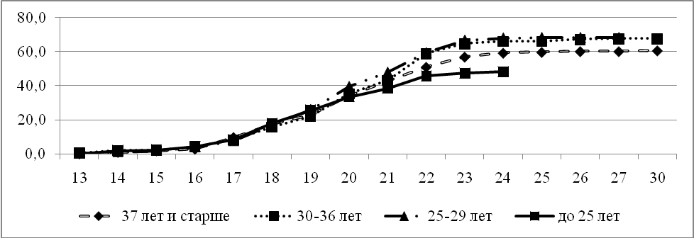
Рис. 1. Накопленная частотность впервые трудоустроенных, в % от численности поколения
Неожиданным оказалось отсутствие опыта трудоустройства более чем 30 % у 25-36-летних респондентов и почти 40 % у самых старших. Сопоставление с ответами об основных источниках доходов респондентов, показывает, что порядка от 30 до 60 человек из каждого поколения (от 11,5 до 25,2 %) не ответило на вопрос о возрасте первого трудоустройства. Можно предположить, что либо они не зафиксировали возраст данного события, либо это событие не было значимым в их жизни.
Характеризуя свое брачное состояние, респонденты выбирали из вариантов «женат (замужем)», «холост (не замужем)», «разведен(-а)» и «вдовец(вдова)». В целом по выборке мы получили примерно равные группы выпускников находящихся и не находящихся в браке. Респонденты, находящиеся в браке, выбирали один вариант ответа на вопрос, в каких именно отношениях они находятся (табл. 3).
Таблица 3. Тип отношений супругов для разных поколений, %
Поколение | ЗАГС и обвенчаны | Только ЗАГС | Только венчание | Сожительство
37 лет и старше | 8,82 | 74,12 | 1,18 | 12,94
30-36 лет | 7,86 | 73,57 | 0,00 | 16,43
25-29 лет | 6,76 | 60,39 | 1,93 | 27,54
До 25 лет | 7,75 | 47,29 | 1,55 | 39,53
Средний показатель | 7,74 | 64,24 | 1,24 | 23,68

Показатели интенсивности вступления в первый брак (рис. 2) демонстрируют, что более молодые поколения не только предпочитают незарегистрированные отношения, но и реже создают пары практически во всех возрастах.
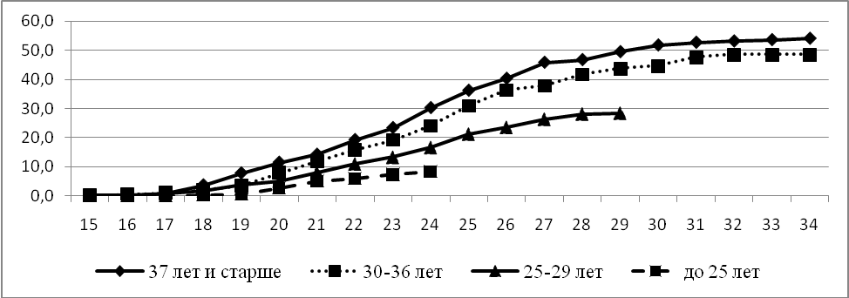
Рис. 2. Накопленная частотность вступивших в первые брачные отношения, в % от численности поколения
Модальным возрастом вступления в брачные отношения для самого старшего поколения стали 18 лет и 23 года, для 30-36-летних – 20 и 22 года, для 25-29-летних – 23 года, для младшего поколения – 20 лет.
Аналогично снижению вступления в брачные отношения от поколения к поколению снижается интенсивность рождения первого ребенка (рис. 3).
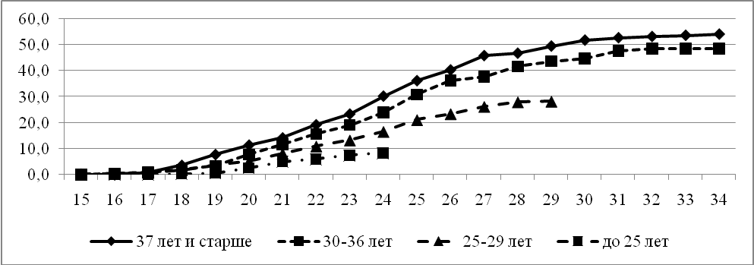
Рис. 3. Накопленная частотность имеющих хотя бы одного ребенка, в % от численности поколения
Если для самых молодых можно говорить еще об отложенном рождении первого ребенка (в возрасте после 25 лет), то для всех других поколений фактически возраст рождения первенцев практически пройден.
Доля разведенных / овдовевших на момент опроса падает со снижением возраста поколения (табл. 4), что обусловлено не только ростом интенсивности данного события в более поздних возрастах, но и сокращением интенсивности вступления в брачные отношения для более молодых поколениях.
Таблица 4. Доля разведенных / овдовевших респондентов, в % от численности поколения
Поколение | Семейное положение – разведен / вдовец (вдова), %
37 лет и старше | 33,95
30-36 лет | 33,83
25-29 лет | 13,44
До 25 лет | 4,08
В среднем по выборке | 17,21

ОБРАЗОВАНИЕ
Большинство респондентов имеют высшее (58,1 %) и незаконченное высшее образование (18,5 %). Число выпускников, имеющих среднее профессиональное и среднее общее образование, 8,4 % и 8,1 % соответственно, а число выпускников, окончивших 9 классов или имеющих начальное профессиональное образование, 1,2 и 1,8 % соответственно.
Распределение того или иного уровня образования среди представителей разных поколений представлено на рис. 4.
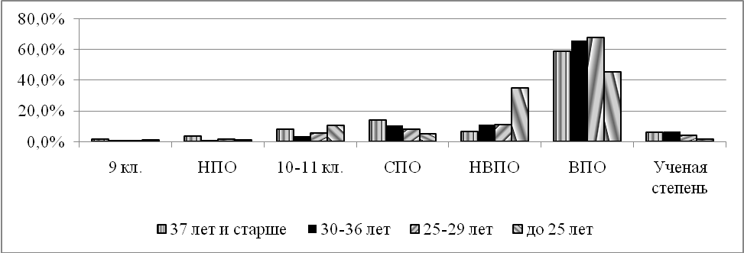
Рис. 4. Распределение по уровню образования, % от численности поколения
Самое старшее поколение характеризуется большим удельным весом имеющих только полное общее образование и начальное и среднее профессиональное образование. Каждое последующее поколение имеет более высокий удельный вес лиц с высшим профессиональным образованием. Для самого младшего поколения суммарный удельный вес имеющих и получающих высшее образование самый высокий в выборке (более 80 %).

ЭКОНОМИЧЕСКОЕ ПОЛОЖЕНИЕ
Распределение ответов респондентов различных поколений на вопрос об уровне доходов представлено на рис. 5.
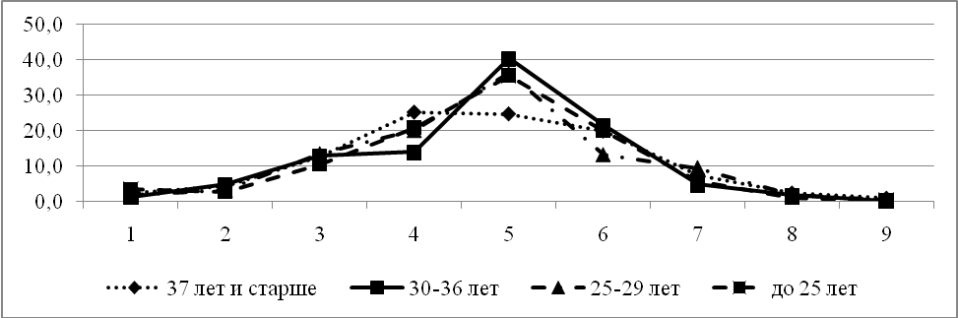
Рис. 5. Распределение респондентов по субъективной оценке уровня дохода, в % к численности поколения
Распределение ответов по форме соответствует нормальному. Наиболее часто встречающаяся группа доходов – это пятая, модальная для респондентов трех поколений в возрастном интервале от 23 до 36 лет, самое старшее поколение чаще указывало четвертую группу доходов и на один процент меньше – пятую группу. Респонденты в возрасте старше 37 лет субъективно ощущают себя беднее по сравнению с другими.
Уровень доходов населения зависит от того, каковы источники этих доходов. Анализ распределения ответов респондентов показывает, что для большинства основным источником доходов остается заработная плата (рис. 6), ее указали в среднем 77,5 % респондентов.
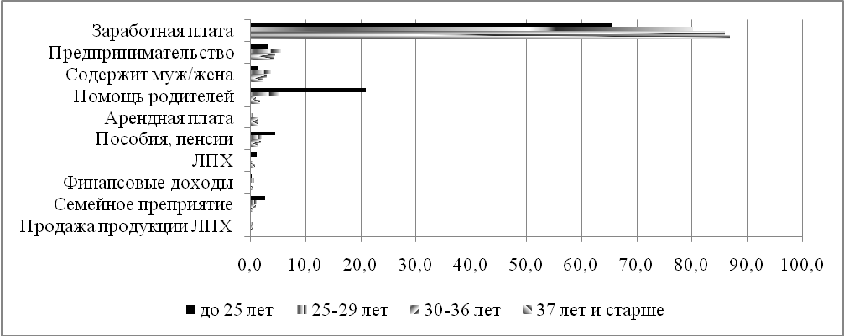Рис. 6. Распределение респондентов по указанным источникам доходов, в % к численности поколения
Из поколения в возрасте старше 37 лет 87 % указали заработную плату, далее со снижением возраста сокращается процент респондентов, отметивших данный источник доходов. Самое старшее поколение не отметили доходы от продажи продукции с дачного участка, поколение в возрасте 30-36 лет – доходы от финансовых активов, поколение в возрасте 25-29 лет – доходы от личного подсобного хозяйства, самые младшие – доходы в виде арендной платы от недвижимости.
С возрастом сокращается процент респондентом, указывающих помощь родителей как второй по частоте источник доходов. Отличия в уровне материальной помощи представлены в табл. 5.
Таблица 5. Распределение ответов респондентов об уровне материальной помощи родителей и/или других родственников, в % от численности поколения
Уровень материальной помощи родителей/родственников | Поколение (возрастной интервал)
Уровень материальной помощи родителей/родственников | старше 37 | 30-36 лет | 25-29 лет | До 25 лет
Да, их помощь покрывает больше половины трат | 7,5 | 7,7 | 15,0 | 44,6
Да, их помощь покрывает меньше половины трат | 15,9 | 27,7 | 42,2 | 38,0
Нет, не оказывают помощи | 76,6 | 64,6 | 42,7 | 17,3
Всего | 100,0 | 100,0 | 100,0 | 100,0
Достаточно наглядно прослеживается связь между возрастом и уровнем материальной помощи родственников: чем старше респонденты, тем менее существенную помощь они получают либо совсем не получают ее от родственников.
Третьим источником по частоте упоминаний была названа предпринимательская деятельность. В вопросе «Занимались ли Вы бизнесом / коммерческой деятельностью» первые два варианта ответа («Да, и хочу продолжить» и «Да, но больше не хочу») позволили выделить тех, кто имеет опыт предпринимательской деятельности. Всего ответило на данный вопрос 903 человека. Среди представителей разных поколений наблюдаются различия в склонности к предпринимательству (табл. 6).
Таблица 6. Распределение ответов на вопрос «Занимались ли Вы бизнесом / коммерческой деятельностью», в % от численности поколений
Варианты ответа | Да, и хочу продолжать | Да, но больше не хочу | Нет, но хочу заняться | Нет, и не хочу | Затрудняюсь ответить
37 лет и старше | 15,0 | 6,9 | 20,2 | 48,0 | 9,8
30-36 лет | 25,9 | 5,7 | 27,0 | 32,8 | 8,6
25-29 лет | 16,9 | 3,3 | 31,3 | 39,1 | 9,4
До 25 лет | 13,0 | 3,9 | 44,6 | 27,3 | 11,3
Всего | 17,3 | 4,6 | 31,8 | 36,5 | 9,8

В данным таблицы можно отметить, что 30-36-летние имеют более высокий процент как имеющих опыт предпринимательской деятельности (31,6 %), так и оценивающих данный опыт как успешный (25,9 %). Среди имеющих отрицательный опыт предпринимательской деятельности самый большой процент у поколения в возрасте от 37 лет и старше (6,9 %). Неудивительно, что желание заниматься предпринимательской деятельностью среди тех, кто пока такого опыта не имеет, самое высокое у самых молодых – людей в возрасте до 25 лет, и чем старше поколение, тем ниже у них склонность к предпринимательству. Необходимо отметить, что если наличие опыта предпринимательской деятельности отметили 194 человека (21,5 % от выборки), то на момент проведения опроса 106 человек отметили вариант ответа «имею собственный бизнес» (11,7 %).

ЗДОРОВЬЕ
О состоянии здоровья респондентов были получены ответы на вопросы об их субъективной оценке и о частоте возникновения сложностей из-за здоровья (табл. 7, 8).
Таблица 7. Самооценка состояния здоровья, в % от численности поколений
Поколение | Абсолютно здоров | В целом здоровье хорошее | Удовлетворительное | Плохое
37 лет и старше | 13,17 | 46,34 | 35,61 | 4,88
30-36 лет | 13,33 | 49,74 | 34,36 | 2,05
25-29 лет | 14,32 | 51,72 | 31,03 | 2,92
До 25 лет | 18,14 | 55,42 | 24,18 | 2,27

Таблица 8. Распределение ответов на вопрос «Как часто Вы испытываете сложности из-за здоровья?», в % от численности поколения
Поколение | Часто | Время от времени | Очень редко | Никогда
37 лет и старше | 3,94 | 14,29 | 52,22 | 29,56
30-36 лет | 1,03 | 19,59 | 45,36 | 34,02
25-29 лет | 3,18 | 19,63 | 45,89 | 31,30
До 25 лет | 2,27 | 16,67 | 39,39 | 41,67

Анализ полученных данных показывает, что мы получаем довольно предсказуемую картину – чем старше респонденты, тем хуже они оценивают свое здоровье и тем чаще испытывают трудности из-за состояния здоровья. Необходимо отметить, что самое респонденты самого младшего возраста чаще 30-36-летних испытывают сложности по причине здоровья и чаще оценивают свое здоровье как плохое.

Заключение
Проведенный анализ позволил зафиксировать различия в основных траекториях поколений: образование, трудоустройство, создание семьи и рождение первого ребенка, здоровье, что показывает нам различную сценарную событийность в поколениях. Таким образом, мы можем заключить, что на жизненные стратегии оказывают влияния, прежде всего, изменения в системе социально-экономических и социально-культурных отношений.

Литература:

- Новопашина Л.А., Юстус Т.И., Григорьева Е.Г. Фактор школы в биографии выпускников // Сборник научных трудов SWorld. Материалы международной научно-практической конференции «Научные исследования и их практическое применение. Современное состояние и пути развития `2012». – Выпуск 3. Том 17. – Одесса: КУПРИЕНКО, 2012. – С. 25-38.
- Логинова Н.Ф., Горлова Н.В. Целевые установки в деятельности школы в исследовании фактора школы в биографии выпускников // Педагогика развития: инициатива, самостоятельность, ответственность: материалы 19-й науч.-практ. конф. Красноярск, апрель 2012 г. / отв. за выпуск Б.И. Хасан. Красноярск, 2013. – С. 73-83.
- Новопашина Л.А., Юстус Т.И., Григорьева Е.Г. и др. Характеристики ответственности как фактор школы в биографии выпускников // Педагогика развития: инициатива, самостоятельность, ответственность: материалы 19-й науч.-практ. конф. Красноярск, апрель 2012 г. / отв. за выпуск Б.И. Хасан. Красноярск, 2013. – С. 47-57.
- Федоренко Е.Ю., Савенко Т.А. Фактор школы в субъективной картине жизненного пути выпускников // Педагогика развития: инициатива, самостоятельность, ответственность: материалы 19-й науч.-практ. конф. Красноярск, апрель 2012 г. / отв. за выпуск Б.И. Хасан. Красноярск, 2013. – С. 57-73.
- Константиновский Д.Л. Неравенство и образование: опыт социологических исследований жизненного старта российской молодежи (1960-е годы – начало 2000-х). М. 2008 – 551 с.
- Константиновский Д.Л. Образование и жизненные траектории молодежи: 1998-2008 годы. – М.: ЦСПиМ, 2011. – 358 с.
- Собкин В.С., Писарский П.С. Социологический портрет учащегося ПТУ. Социология образования. Выпуск 1. – М.: Мин-во образования РФ, 1992. − 42 с.
- Пинская М., Крутий Н., Косарецкий С., Фрумин И. Школы, работающие в сложных социальных контекстах // XIII Международная научная конференция по проблемам развития экономики и общества [электронный ресурс]. − Режим доступа http://conf.hse.ru/2012/program
- Сергоманов П.А., Е.Г. Пригодич, М.Н. Малыгина, А.В. Лученков, Т.В. Петрова, Н.Ф. Логинова, Н.П. Васильева (Бруданова) – Проект «Основательность ожиданий старшеклассников как фактор доступности высшего образования». Москва-Красноярск 2002-2003 гг.
- Mello Z.R. Gender Variation in Developmental Trajectories of Educational and Occupational Expectations and Attainment From Adolescence to Adulthood. Developmental Psychology 2008, Vol. 44, No. 4, 1069–1080.
- Peterson J.S. A Longitudinal Study of Post-High-School Development in Gifted Individuals at Risk for Poor Educational Outcomes.Purdue University.The Journal of Secondary Gifted Education. Vol. XIV Fall 2002 pp. 6-18)
- Ravanera Z., Fernando R. Work and Family Life Trajectories of Young Canadians: Evidence from the 2001 General Social Survey. University of Western Ontario, 2004. PSC Discussion Papers Series: Vol. 18: Iss. 10, Article 1.

